**Thực hành Lập Trình Net (Tuần 3)**

**1/ Xây dựng lớp Phòng và lớp Khách Sạn quản lý danh sách phòng**

*Yêu cầu*:

Xây dựng lớp Room với các thuộc tính RoomID, condition (điều kiện phòng), bedtype (loại giường nằm), và Capacity (số lượng người). Tạo lớp Hotel gồm Name (tên khách sạn) và Rooms( một danh sách các phòng của khách sạn đó).

*Hướng dẫn*:

* Tạo Project HotelManagement dạng Console Application
* Tạo namespace MainData
* Tạo lớp Room với các thuộc tính RoomID, condition, bedtype, và Capacity. Riêng condition và bedtype thì dùng enum để tạo kiểu dữ liệu mới là ConditionType và BedType.



* Trong lớp Room các thuộc tính đều có phương thức khởi tạo, get và set, và hàm xuất thông tin RoomInfo(). Lưu ý là với kiểu enum để xuất đúng tên kiểu giá trị ta dùng như sau



* Tạo lớp Hotel gồm hai thuộc tính là Rooms (danh sách phòng) và Name (Tên khách sạn)
* Trong lớp Hotel các thuộc tính đều có phương thức khởi tạo, get và set, và hàm xuất thông tin của khách sạn HotelInfo()
* Hàm Main khai báo một thực thể khách sạn và khởi tạo các phòng của khách sạn đó. Sau đó xuất thông tin của khách sạn đó ra màn hình

Lớp Room và Hotel

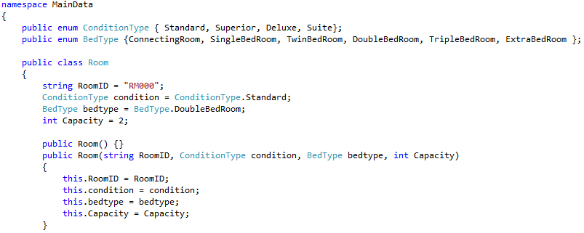

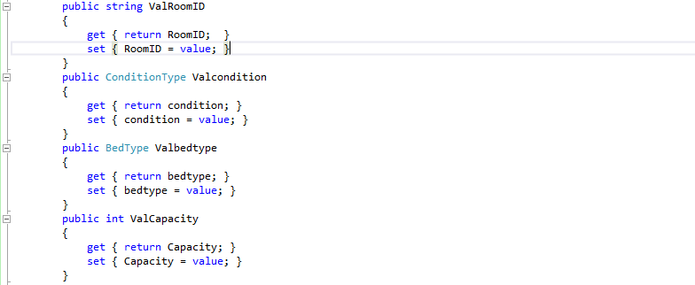

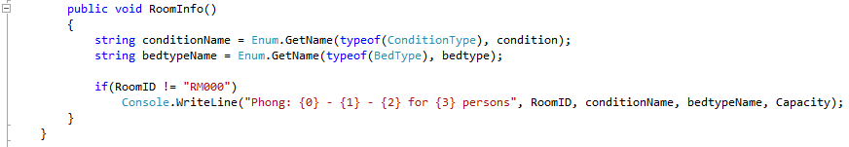

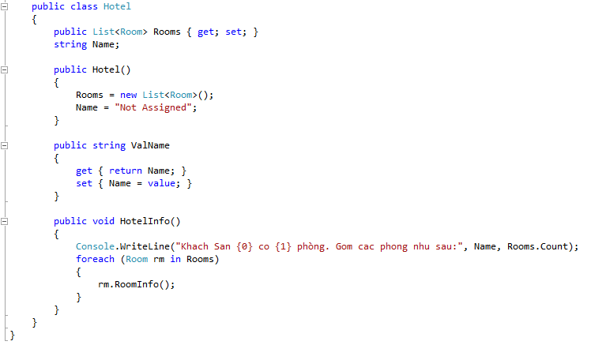

Hàm Main

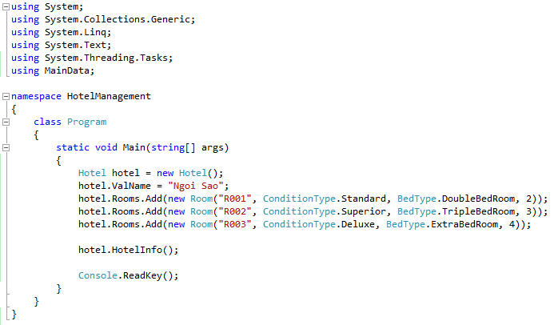

**2/ Tìm kiếm Room theo tiêu chí RoomID hoặc tiêu chí Index**

*Yêu cầu*: Viết hàm SearchRoom trong lớp Hotel sao cho người dùng có thể đưa tiêu chí tìm kiếm theo RoomID (kiểu chuỗi) hoặc Index(kiểu số). Nếu tìm không thấy xuất câu “Room is not found”

*Hướng dẫn*:

* Khai báo hàm SearchRoom sử dụng generic tham số truyền vào
* Dùng lệnh typeof(T) để kiểm tra tham số truyền vào là chuỗi hay số và có cách tìm kiếm Room tương ứng
* Dùng biểu thức lambda trong hàm search của List như sau



Lớp Hotel

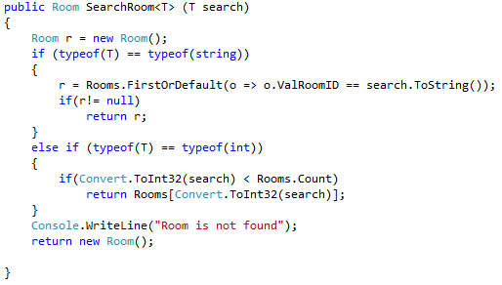

Hàm Main

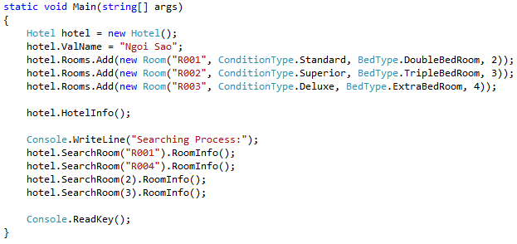

**3/ Viết thêm một phương thức mở rộng của lớp Room để xuất thông tin phòng**

*Yêu cầu:*

Viết thêm một extension function tên là ConvertToString để xuất thông tin của một room ra màn hình dưới dạng chuỗi. Phương thức ConvertToString gọi là phương thức mở rộng của lớp Room

*Hướng dẫn:*

* Trong namespace MainData tạo lớp Extensions đặt tên là MyExtensions
* Thêm phương thức ConvertToString trong lớp này với tham số truyền vào là this Room room

public static string ConvertToString(this Room room)

* Hàm Main dùng lệnh Console.Writeline để xuất thông tin của phòng

Console.WriteLine(hotel.SearchRoom("R001").ConvertToString())

Namespace MainData

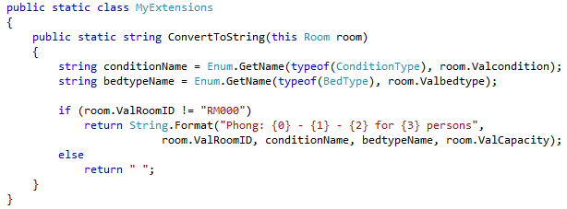

Hàm Main

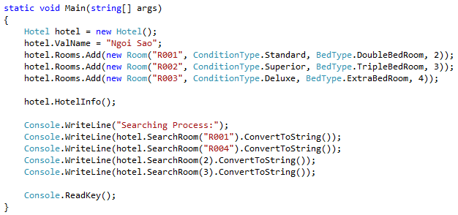

**4/ Thêm thông tin chi tiết về các loại phòng khác nhau để khách hàng biết**

Yêu cầu:

Với các loại phòng Standard, Superior, Deluxe, Suite ta cung cấp thêm thông tin chi tiết về các loại phòng đó để khách hàng họ có thêm thông tin nhiều hơn

Hướng dẫn:

* Ta dùng Dictionary để ánh xạ giữa thông tin loại phòng với thông tin chi tiết thêm

Dictionary<ConditionType, string> conditioninfo = new Dictionary<ConditionType,string>();

* Thêm các thông tin chi tiết cho từng loại phòng khác nhau khi khởi tạo một thực thể Hotel



* Dùng lambda để tìm kiếm thông tin dựa trên loại phòng trong hàm xuất thông tin khách sạn

KeyValuePair<ConditionType,string>

info = conditioninfo.FirstOrDefault(o => o.Key == rm.Valcondition);

* Viết Hàm main xuất thông tin của một khách sạn

Lớp Hotel

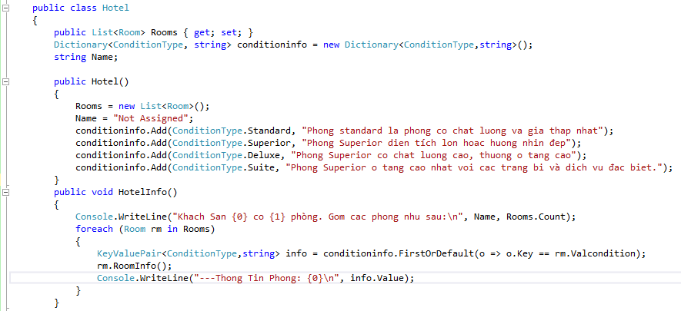

Hàm Main

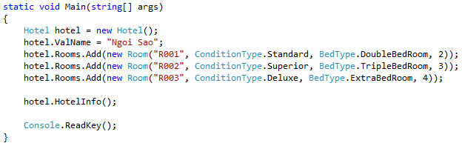

**5/ Tạo Event tự động đếm số phòng của một khách sạn khi thực hiện các thao tác thêm hay xoa phòng**

*Yêu cầu*: Thêm một thuộc tính NumberOfRoom trong lớp Hotel để xác định số phòng trong khách sạn. Biến này sẽ tự động cập nhật giá trị khi sự kiện thêm hay bớt phòng xảy ra.

*Hướng dẫn*:

* Trong lớp Hotel khai báo delegate HotelHandler và Event HotelAddorRemoveEvent . HotelHandler sẽ là con trỏ hàm trỏ đến những hàm có tham số truyền vào là Hotel cần cập nhật.



* Trong lớp Hotel khai báo thuộc tính NumberOfRoom và hai phương thức get; set;



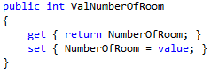

* Trong lớp Hotel thêm các hàm thao tác thêm và xóa phòng ra khỏi Hotel. Và hàm gọi sự kiện HotelAddorRemoveEvent thực hiện

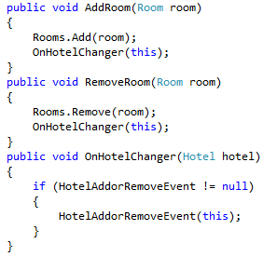

* Trong lớp Hotel, cập nhật hàm HotelInfo dùng thuộc tính NumberOfRoom để xuất thông tin



* Trong lớp Program định nghĩa hàm UpdateNumberOfRooms cập nhật NumberOfRoom của Hotel và đăng ký hàm này vào Event của lớp Hotel

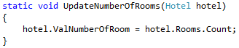

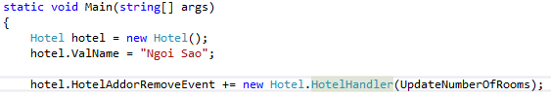

* Trong hàm Main viết dòng lệnh thêm vào 3 Room và xóa đi 1 Room sau đó gọi hàm HotelInfo để xuất kết quả xem còn bao nhiêu Room

Khai báo thuộc tính trong Lớp Hotel

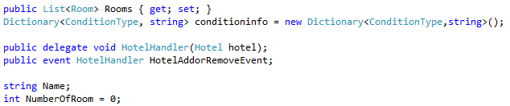

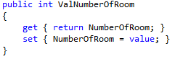

Hàm trong lớp Hotel

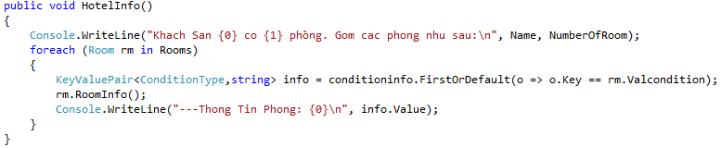

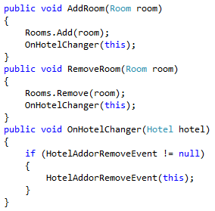

Lớp Program

